KREUZFAHRTBERICHT DEU 075

12.06. – 30.06.2023
„Premierenreise nach Irland und Island“

Datum | Hafen | geplante  Ankunft | geplante  Abfahrt | tatsächliche  Ankunft | tatsächliche  Abfahrt
12.06.23 | Bremerhaven |  | 18:00 |  | 18:24
13.06.23 | Auf See
14.06.23 | Portsmouth / England / Großbritannien | 07:00 | 20:00 | 06:54 | 19:30
15.06.23 | Falmouth / England / Großbritannien ® | 08:00 | 17:00 | 07:42 | 16:54
16.06.23 | Bantry Bay / Irland ® | 11:00 | 20:00 | 10:54 | 20:30
17.06.23 | Galway / Irland ® | 08:00 | 19:00 | 07:54 | 19:00
18.06.23 | Killybegs / Irland | 08:00 | 17:00 | 07:30 | 17:00
19.06.23 | Auf See
20.06.23 | Heimaey / Westmänner Inseln / Island ® | 13:00 | 20:00 | 12:36 | 19:54
21.06.23 | Reykjavík / Island | 08:00 | 22:00 | 07:36 | 22:12
22.06.23 | Grundarfjörður / Island | 08:00 | 18:00 | 07:36 | 17:54
23.06.23 | Ísafjörður / Island | 08:00 | 18:00 | 07:42 | 17:54
24.06.23 | Akureyri / Island | 08:00 | 17:00 | 08:00 | 16:54
25.06.23 | Seyðisfjörður / Island | 09:00 | 17:00 | 08:36 | 22:48
26.06.23 | Auf See
27.06.23 | Invergordon / Schottland / Großbritannien | 09:00 | 18:00 | 12:06 | 18:24
28.06.23 | Leith / Schottland / Großbritannien | 11:00 | 22:00 | 10:06 | 21:54
29.06.23 | Auf See
30.06.23 | Bremerhaven | 09:00 |  | 07:48

PHOENIX TEAM

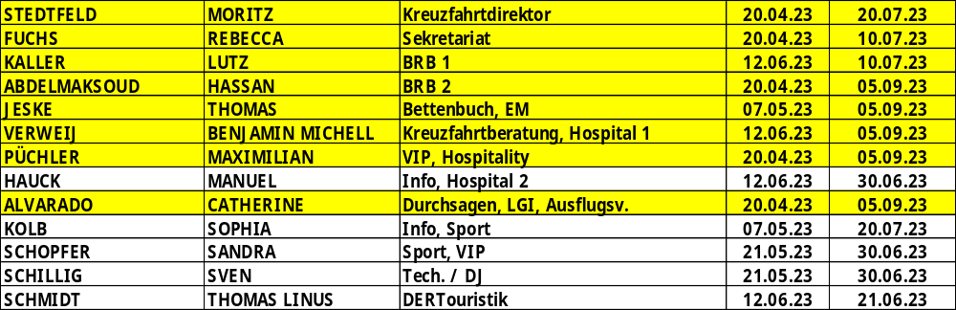

Kapitän: Hubert Flohr
Hotelmanager: Marc Hermes
Schiffsarzt: Dr. Anton Krämer

Einstiege: 16.06.2023 Bantry Bay / Irland
Karen Ursula O’Leary (Tour Agent)

Ausstiege: 17.06.2023 Galway / Irland
Karen Ursula O’Leary (Tour Agent)

30.06.2023 Bremerhaven / Deutschland
Heinz-Jürgen Sander (BN 173063); medizinische Ausschiffung
Maria Minna Sander (Begleitung)

ALTERSSTATISTIK:

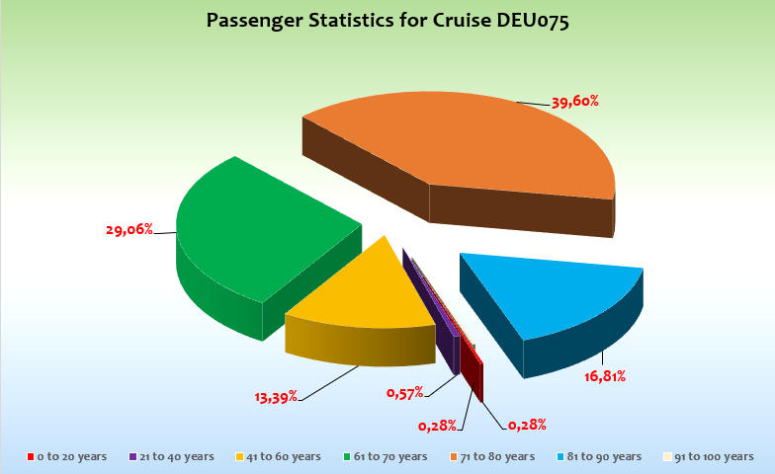

Durchschnittsalter: 70,37 bei 351 Pax

ROUTE

12.06.23 Bremerhaven

Leider konnte unser IT keine Verbindung zum Terminal herstellen, sodass der Check-In an Bord erfolgen musste. Dies klappte allerdings hervorragend. Trotz Costa lagen wir direkt am Finger. Der vordere Passagier-Aufzug fiel leider genau zur Einschiffung aus, sodass wir Gäste mit eingeschränkter Beweglichkeit an der Rezeption eincheckten und über den hinteren Aufzug auf die Kabine begleiten mussten.

Sonst eine fantastische Einschiffung und eine tolle Ausfahrt bei Sonnenschein und super Temperaturen. Gegen 21:30 Uhr flog die Marine ein paar Helikopter-Übungen an unserem Schiff, worüber die Gäste vorab informiert wurden.

Der Seetag war ruhig und sonnig mit maritimen Frühschoppen, Welcome-Cocktail und Kapitänstisch zum Gala-Abendessen.

14.06.23 Portsmouth / England / Großbritannien

Ankunft aufgrund von Fährverkehr bereits auf 07:00 Uhr morgens vorverlegt. Die Immigration startete um 08:00 Uhr mit dem Face Check. Alle Ausflüge konnten pünktlich starten und die Gäste entweder halbstündig mit einem kostenfreien Shuttlebus in das Zentrum, zum Strand oder der Marine von Portsmouth fahren oder den Hafenshuttle zum Terminal nehmen, da das Laufen im Hafen nicht gestattet ist. Perfektes Wetter mit Sonne und 27 Grad Celsius.

15.06.23 Falmouth / England / Großbritannien ®

Ein super Tag, kostenfreier Shuttle wie gewohnt in die Stadt und lokale Touristeninformation vor Ort.

16.06.23 Bantry Bay / Irland ®

Der Tag ging gut los, perfekte Bedingungen für‘s Tendern. Gegen Mittag, nachdem alle Ausflugsgäste und privaten Gäste bereits von Bord waren, kam ein Officer der Marine Survey Office und stellte unseren Tenderservice ein, da wir nicht mit seinen Vorgaben für Tenderboote übereinstimmten (PA-System an Bord, etc.). Dies ist wohl eine bekannte Schikane, wodurch Kreuzfahrtschiffe auf lokale Tenderboote angewiesen sind, die sie teuer bezahlen müssen. Separate Mail dazu ging bereits an die GL und CMI. Letztendlich waren Gottseidank nur 30 Gäste direkt durch längere Wartezeiten betroffen, die aber trotz allem gut gelaunt blieben. Die zurückkehrenden Ausflugsgäste betraf dies nicht. Ansonsten ist Bantry allerdings ein super Ziel, mit einem kostenfreien Shuttle ins 300 Meter entfernte Zentrum und auch das Bantry House ist fußläufig zu erreichen. Der Tenderweg nur eine knappe halbe SM, also ca. 5 Minuten. Schade, dass dieser Zwischenfall den Eindruck für uns (nicht für die Gäste) so zerstört hat.

17.06.23 Galway / Irland ®

Aufgrund der Inspektion des vorangegangenen Tages musste wir ein lokales Tenderboot nutzen. Dies klappte wunderbar (245 Gäste, 12 Minuten Tenderweg für 2NM). Zu jeder halben Stunde fuhr es vom Schiff, zu jeder vollen Stunde von Land wieder zurück. Das Wetter am Vormittag traumhaft, am Nachmittag sehr durchwachsen mit leichten Gewittern. Der Stadtrundgang mit Pub-Besuch am Nachmittag kam entsprechend nicht bei allen Gästen gut an. Alle anderen Ausflüge dagegen sehr gut!
Alles in einem ein guter Tag!

18.06.23 Killybegs / Irland

An der Pier, ca. 15 Minuten Fußweg zur Marina und ins Zentrum. Das Wetter weitestgehend bis auf ein paar kurze Gewitter am Nachmittag ok. Ausflüge auch gut.

Der Seetag nach Island bei ruhiger See mit Jubiläums-Frühschoppen, Plauderstunde und Gala-Abend.

20.06.23 Heimaey / Westmänner Inseln / Island ®

Mit uns lag die Viking Saturn, die Tendern musste. Wir konnten an die Pier. Daher hatten wir einen fantastischen ersten Tag in Island. Ausflugs- und wettertechnisch alles top!

21.06.23 Reykjavík / Island

Mittlerweile gibt es halbstündig kostenfreie Shuttlebusse ins Zentrum (Harpa), die unsere Gäste und die Viking-Gäste direkt vom jeweiligen Terminal in die Stadt brachten. Dies wurde gut genutzt.
Die Vormittagsausflüge gingen aufgrund einer mittelmäßig gut organisierten Ausflugsagentur leicht verspätet los. Die Ausflüge an und für sich und der Tag waren aber traumhaft schön!

22.06.23 Grundarfjörður / Island

Fußläufig sind das sehr kleine Zentrum und der nahegelegene Wasserfall zu erreichen. Auch die Ausflüge liefen prima!

23.06.23 Ísafjörður / Island

Auch hier hat alles super geklappt. Das Zentrum ist fußläufig gut zu erreichen.

24.06.23 Akureyri / Island

Leicht verspätete Ankunft, der erste Ausflug musste daher um 10 Minuten nach hinten verschoben werden. Ansonsten wieder ein perfekter Tag mit super Wetter und dem Stadtzentrum direkt vor der Haustür.

25.06.23 Seyðisfjörður / Island

Der erste Tag in Island mit schlechtem Wetter. Der Wind nahm stetig zu, sodass wir die Abfahrt auf Mitternacht verschieben mussten, um im Hafen abzuwettern (vor dem Fjord Wellen bis 5 Meter und Wind bis 45 Knoten). Die Gäste wurden über die Bordlautsprecher informiert und konnten noch bis 23 Uhr an Land. Da alle Gäste bereits frühzeitig zurückkehrten und der Wind vorzeitig schwächer wurde, fuhren wir dann früher als geplant ab.

Am darauffolgenden Seetag gab es leichte Schiffsbewegungen, das vielfältige Programm konnte trotzdem durchgeführt werden. Alles in einem ein schöner Seetag.

27.06.23 Invergordon / Schottland / Großbritannien

Ankunft erst gegen Mittag, da wir verspätet aus Seyðisfjörður abfahren mussten und den Wind gegen uns hatten. Die Ausflüge konnten aber alle am Nachmittag starten. Leider ein recht verregneter Tag.

28.06.23 Leith / Schottland / Großbritannien

Um 07:45 Uhr kam der Loste an Bord, ein interessantes Manöver in der Schleuse und im Hafenbecken.
Wir waren frühzeitig fest und einige Gäste verließen somit gleich das Schiff, um Edinburgh kennenzulernen. Ab der Mittagszeit regnete es, ab 16 Uhr war das Wetter top! Ein paar wenige Gäste,
die auch am Abend nochmal das Schiff verließen.

30.06.23 Bremerhaven

Eine reibungslose Ausschiffung mit direkter Verbindung zum Terminal. Lediglich der Adelte-Finger streikte gegen 09:30 Uhr wieder für 10 Minuten. Leider ist die Technologie noch nicht ganz zuverlässig und verzögert immer mal wieder Ein- und Ausschiffungen…

Gut 30 Besucher erkundeten ab 11:00 Uhr das Schiff. Auch dies klappte ohne weitere Vorkommnisse.

HOTELDEPARTMENT

Die Skulptur des „Alten Fritz“ wurde von den „Magicman“ in Portsmouth wieder in den Originalzustand versetzt. Sowie ein beschädigtes Gemälde auf Deck 8. Wir waren zufrieden mit der Arbeit und hoffen,
dass sie spätestens im Dry Dock auch die anderen golden angemalten Skulpturen wieder restaurieren können. Gerne früher!

TECHNIK/Fleet Team

Der vordere PAX-Aufzug fiel pünktlich zur Einschiffung aus. Grund war ein defektes Steuerelement.
Bereits letztes Jahr bei CMI geordert, aber bis heute kein Ersatzteil erhalten. Daher mussten wir das Steuerelement aus dem hinteren PAX-Aufzug ausbauen. Vermeidbar in meinen Augen…
Weitere kurzfristige Ausfälle an Tag 2 und 3. Danach lief es.

Während einer Nacht zu Beginn der Reise schalteten sich alle Fernseher auf den PAX-Kabinen mehrmals automatisch ein. Nur das Ziehen des Netzsteckers half. An der Technologie muss noch ein bisschen gefeilt werden.

CMI

Im Zuge der fehlenden Steuerelemente für die Aufzüge wurden generell einige Dinge auf den Tisch gepackt. Anfragen für Ersatzteile (teilweise dringend benötigt) bleiben oft unbeantwortet oder mit unverbindlichen Rückmeldungen. Viele Mails, die nichts bewirken.
Zauberwort „Pending“. Wenn die Gäste dann direkt davon betroffen sind, wird es kritisch. Daher hier eine Auswahl:
- Desinfektionsspender fehlen
- Matratzen & Kopfkissen fehlen
- Zylinder für die Türschlösser fehlen
- Das „Einpacken“ einer Rettungsinsel zieht sich ewig lang
- Die Steuerelemente für die Aufzüge fehlen
- Ersatzteile für Watertight-Doors fehlen
- Service für die Kaffeemaschine fehlt
- Arbeitsmaterialien wie Farbe für das Deck Department sind knapp

Da muss einfach mehr kommen, wenn wir mit Gästen unterwegs sind. Man hat das Gefühl, dass das Umdenken noch nicht ganz funktioniert.

UNTERHALTUNGSPROGRAMM
Alles ok! Die Jubiläumsparty am Vormittag als Frühschoppen bietet sich wunderbar auf längeren Reisen an.
AUSFLUGSPROGRAMM

Für Details siehe Ausflugsbericht von Lutz Kaller.

HOSPITAL

Eine medizinische Ausschiffung am letzten Tag in BHV, ansonsten ohne Vorkommnisse.
Die Zusammenarbeit mit dem Doktor und der Nurse klappt hervorragend!

Siehe Bericht von Dr. Karl-Ludwig Krämer.

BESONDERE GÄSTE

8042, Ellrich, BN 150728. Schon am ersten Tag waren Dinge wie ein nicht vorhandenes Getränkepaket und schlechte Technik (Internetverbindung) ein großes Thema. Dann hatten sie Probleme mit der Temperatur auf der Kabine. Leider konnten AC- und Chief-Engineer keine Abhilfe schaffen. Wir stellten den Gästen somit einen Heizstrahler zur Verfügung, der die Temperatur in der Kabine regelte. Kleinere Dinge wie eine nicht funktionierende Spülung und das automatische Anschalten des Fernsehers in der Nacht (siehe „TECHNIK / Fleet Team“) kamen noch dazu. Wir stellten ihnen für die Unannehmlichkeiten einen Ausflugsgutschein aus und ließen ihnen eine Flasche Champagner zukommen. Sie bedankten sich dafür. Alles sei nun in Ordnung. Sie waren am Kapitänstisch und wir suchten weiterhin regelmäßig das Gespräch.

8002, Dobel, BN 396148. Sie reisten gemeinsam mit dem Ehepaar Ellrich (siehe oben) und waren schon am ersten Tag enttäuscht. Der Service sei nicht gleichzusetzen mit der Amadea, der kaputte Aufzug am Einschiffungstag und der schwierige Einstieg in die Badewanne auf der Kabine waren die Hauptpunkte. Einen sehr zufriedenen Eindruck machten sie bis zum Ende nicht, was vielleicht auch mit der hohen Erwartungshaltung und dem Vergleichen mit anderen Schiffen zusammenhängt (sie sind ständig auf MSC, Princess, Mein Schiff und Co.). Am letzten Tag beschwerte sich Herr Dobel noch über das Internet.
Dieses sei viel zu schnell aufgebraucht gewesen. Er erhielt einen Nachweis über die Nutzung der gekauften Datenmenge. Zudem erstattete ich ihm aus Kulanz die 15,- € für 150MB und schenkte ihm zusätzlich 3GB im Wert von 95,- €. Damit war er sehr einverstanden und bedankte sich.

7010, Walter, BN 341834: Beschwerte sich über einen Ausflug (Galway Stadtrundgang) und ein kaputtes Sakko, welches wohl aufgrund der Konstruktion in der Kabine einen Riss bekommen hat. Da kein Bordschneider an Bord, schrieb ich ihm aus Kulanz einen Ausflug im Wert von 89,-€ gut. Für den Stadtrundgang gab ich ihm ein Getränk aus. Wir standen öfters in Kontakt, ansonsten schien alles in Ordnung zu sein!

8038, Albat, BN 331508: Beschwerten sich im letzten Drittel der Reise darüber, dass das Wasser auf der Kabine teilweise kalt sei. Nach einer Meldung an der Rezeption sei da wohl nichts geschehen.
Ich kontaktierte umgehend die Techniker, die das Problem beheben konnten. Für die Unannehmlichkeiten schenkte ich dem Gast einen Ausflugsgutschein, sowie eine Flasche Champagner. Sie bedankten sich und gaben an, dass die Temperatur danach in Ordnung gewesen sei.

ZUSAMMENFASSENDE BEURTEILUNG DER KREUZFAHRT

Eine wirklich schöne Routenzusammenstellung, die von den Gästen sehr gelobt wurde. Dazu spielte das Wetter noch mit. Lediglich die letzten 3 Ziele waren etwas verregnet, was der guten Stimmung aufgrund der tollen Erlebnisse in Island aber keinen Abbruch mehr tun konnte.

Ein voller Erfolg dieser Premierenreise!

Moritz Stedtfeld
Kreuzfahrtdirektor

Bremerhaven, den 30.06.2023

Cc: deu@phoenixreisen.com; cruise.director@ms-deutschland.com; hotel.manager@ms-deutschland.com; master@ms-deutschland.com; Andreas Vespermann <aves@seachefs.com>; Benjamin Drechsel <b.drechsel@phoenixreisen.com>; Chris Schädel <chris.schaedel@gmx.de>; Holger Winkler <hhwinkler@hotmail.com>; Jörn Hofer <Joern-hofer1@freenet.de>; Klaus Gruschka <k.gruschka@hotmail.de>; Michael Schulze <M.Schulze@phoenixreisen.com>; Moritz Stedtfeld <moritzstedtfeld@yahoo.de>; N.Jepsen@PhoenixReisen.com; <mbzdega@web.de>; Steffen Spiegel <mail@steffen-spiegel.de>; Upontheship <upontheship@aol.com>; Oliver.Gerbig@seachefs.com; Jörg Dunkel <info@joergdunkel.de>; Alois Franz (drafranz@hotmail.com); Georgios Zisopoulos <g.zisopoulos@phoenixreisen.com>; Manuel Weis (Fleet) <m.weis@phoenixreisen.com>; Mario Penniello mario.penniello@cmishipmanagement.com

